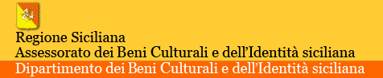

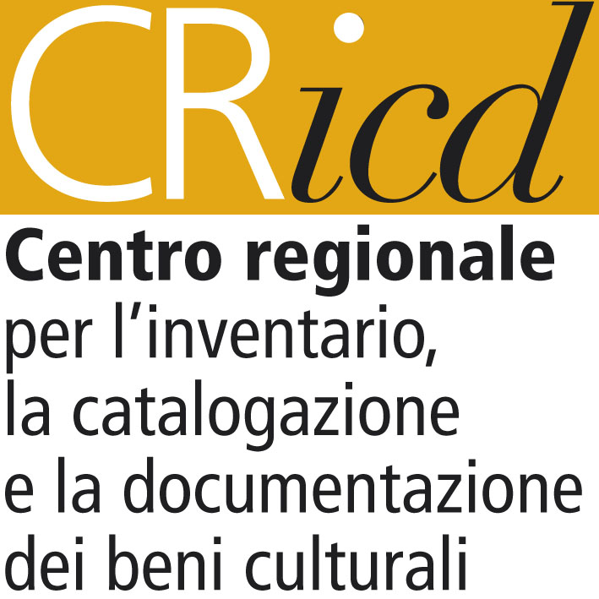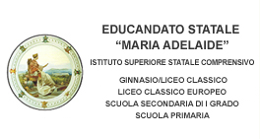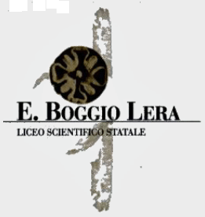

Mercoledì 15 aprile 2015 – CRICD, Reale Albergo dei Poveri, Palermo
Mercoledì 29 aprile 2015 – Liceo Statale “Boggio Lera”, Catania

Giornate della didattica museale e dell'educazione al patrimonio culturale
Azioni coordinate di formazione per la didattica e la valorizzazione dei beni culturali
Progetto Arca dei Suoni
Mattina:
Inizio lavori ore 09.30
Saluti:
Marco Salerno
Direttore del CRICD - Centro Regionale per l’Inventario, la Catalogazione e la Documentazione dei Beni Culturali della Regione Siciliana
Gaetano Pennino
Dirigente Generale del Dipartimento dei beni culturali e dell’identità siciliana
Antonio Purpura
Assessore regionale dei beni culturali e dell’identità siciliana
Maria Luisa Altomonte
Direttore Ufficio Scolastico Regionale per la Sicilia
Ore 10.15
Interventi
Assunta Lupo – Dirigente U.O. 24, Servizio Valorizzazione Dip.to BB. CC. e I.S.
Ieri, oggi e, possibilmente, domani. Nuove intese fra Musei e Scuola
Maria Rosa Turrisi – Dirigente Scolastico, Ufficio Scolastico Regionale per la Sicilia
Valorizzazione dei beni culturali e competenze di cittadinanza: un percorso integrato di formazione
Elisa Bonacini – Archeologa. Esperta di comunicazione dei beni culturali e web
Il nuovo portale di Arca dei Suoni: nuove potenzialità di partecipazione e condivisione per l’utenza remota
Orietta Sorgi – Dirigente U.O. 4 Valorizzazione e musealizzazione dei fondi, archivi e teche, Servizio CRICD
Noi e gli altri. I saperi condivisi
Masi Ribaudo – Etnolinguista e progettista di Arca dei Suoni, CRICD
Arca dei Suoni, dalla scuola al territorio
Pausa ore 11.30
Ripresa lavori ore 12.00
Esperienze delle scuole e delle associazioni culturali
Marina Usala – Liceo Scientifico Statale “Stanislao Cannizzaro”, Palermo
Il racconto autobiografico come strumento di co-costruzione della storia: un’esperienza scolastica con gli studenti del biennio della scuola superiore
Laura Bonura – Liceo Statale “Santi Savarino”, Partinico (PA)
La Sicilia tra lingua, storia e cultura. Proposte didattiche e iniziative
Paola Campanella – Istituto di Istruzione Superiore Statale “Francesco Ferrara”, Palermo
La Vucciria tra vecchie e nuove identità: un’esperienza didattica
Ida Pidone – Istituto Tecnico Industriale Statale “Vittorio Emanuele III”, Palermo
Memorie da condividere. Fatti, luoghi, testimonianze della Sicilia nella Storia d’Italia e d’Europa
Claudio Gabriele, Maria Teresa Mascari, Maria Muratore - Istituto di Istruzione Superiore "Damiani Almeyda - Crispi", Palermo
A scuola di Catalogazione ovvero ‘Conoscere per amare’
Vincenza Anselmo - Istituto di Istruzione Secondaria Superiore Statale "Liceo G .G. Adria – G. P. Ballatore" di Mazara del Vallo (TP)
Il mare, fonte di vita e di lavoro
Maria Antonietta Spadaro, Barbara Truden, Mariella Riccobono – Associazione Nazionale Insegnanti Storia dell’Arte “ANISA per l’arte”
I musei delle scuole: dal reperto alla catalogazione. Proposta di istituzione di un sistema museale in rete
Giulio Pirrotta, Alessandro Aiello, Giuseppe Castelli – Rete Siciliana per il Paesaggio Sonoro (Associazione Ars Nova, Associazione canecapovolto, Liceo “Benedetto Croce”, Palermo)
La “Rete Siciliana per il Paesaggio Sonoro” e le azioni per l’educazione al sonoro d’ambiente
Roberto Filloramo, Noemi lo Presti, Salvatore Palumbo – Associazione “Anfiarao”
“Scavo archeologico” al Museo Salinas: Selinunte e le sue necropoli
Pausa pranzo ore 13.30
Pomeriggio:
Ripresa lavori ore 14.30
Esperienze dei Musei e degli Istituti dell’Amministrazione regionale dei beni culturali: presentazione e dibattito
Ore 15.30, presso le sedi dell’Educandato “Maria Adelaide” di Palermo (15/4) e del Liceo Boggio Lera di Catania (29/4)
Attività laboratoriale assistita dai tutor del CRICD
- Interazione di gruppo, in presenza.
- Individuazione delle aree di ricerca più consone a ciascun istituto, in relazione alle vocazioni territoriali e all’utenza.
- Discussione sui possibili contenuti delle ricerche e delle esperienze didattico-educative attivabili.
- Opportunità di riutilizzo degli strumenti e delle risorse tecniche disponibili presso il CRICD da parte delle realtà locali e degli istituti scolastici coinvolti.

- Training all’utilizzo degli strumenti proposti.
- Indicazioni per la ripresa audio, video e fotografica
- Il caricamento dei materiali (record, materiali aggiuntivi, articoli, geolocalizzazioni etc.) sulle piattaforme Arca dei Suoni e Scuolamuseo REDIBIS e il loro aggiornamento.
- L’utilizzo della piattaforma didattica Cricdlearn.

Chiusura lavori ore 17.30 